公共资源系统操作手册
【专家组评标操作分册】（竞争性谈判）
[此文档主要描述专家组如何使用交易系统进行竞争性谈判类项目评标]
郑州信源信息技术股份有限公司

专家评标总流程：
登录
选择评审项目
评标报告
初步审查（资格审查，响应性审查等）━详细审查━谈判报价━评审汇总

具体评审项与评审顺序根据项目招标文件规定进行

（1）评标登录：
评标专家点击评标电脑桌面上“电子评标系统”图标选择“用户名密码登录”->输入用户名和密码,，如下图进行登录
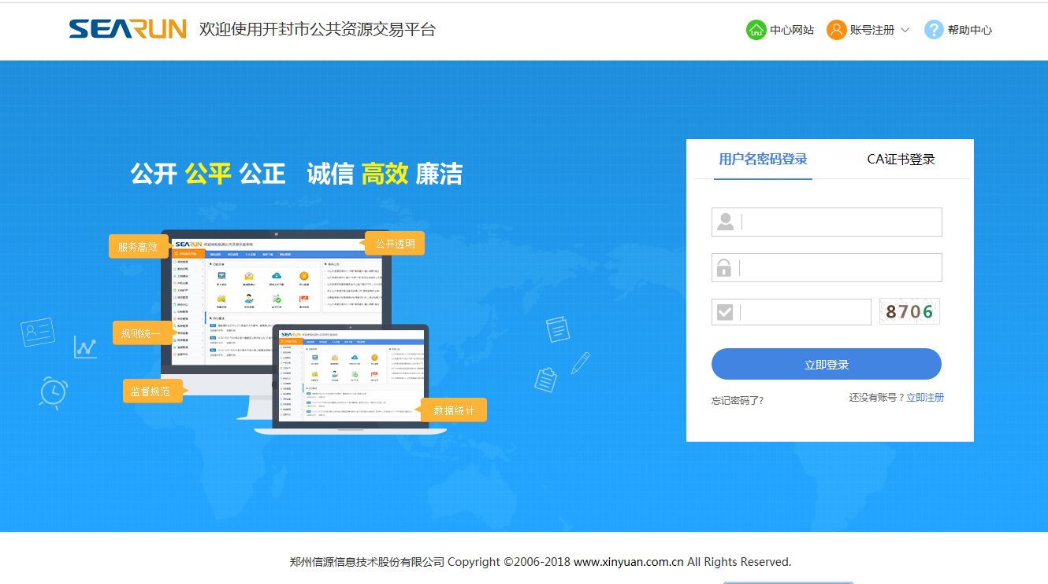

（2）选择评标项目
点击左侧“招标”下的“项目评审”，自行弹出待评审项目，找到本组专家要评标的项目后单击“评标”，如下图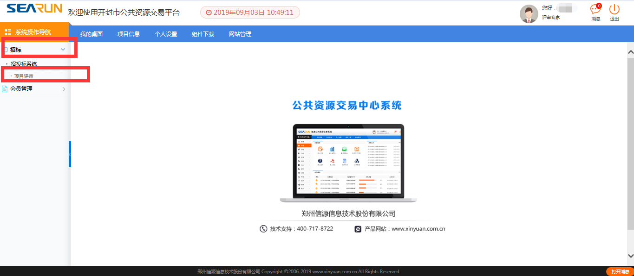
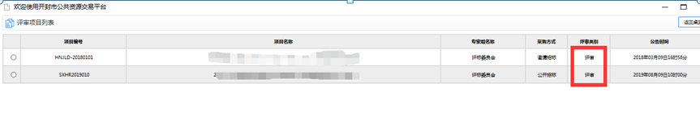

（3）初步审查━详细审查━谈判报价━评审汇总
评标页面如下图所示
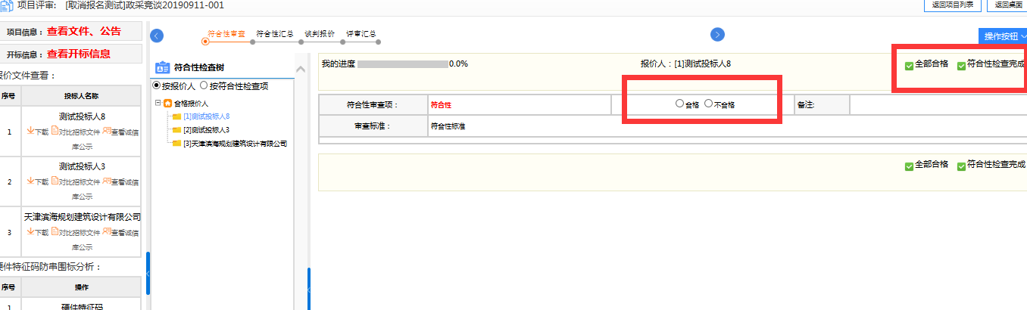
初步审查（资格审查，响应性审查等），详细审查操作：逐一选择左侧的投标人，审查是否合格，不合格时录入原因（也可以“全部合格”将所有审查项设置为合格）。所有信息确认无误后，点击“XX检查完成”，专家组长待本项目评审专家组其他专家全部点完后需点击XXX审查汇总完成并提交。（请注意：点击完成后内容不允许修改。）
② “谈判报价”（适用竞争性谈判与竞争性磋商项目）
“谈判报价”用于专家和投标人就项目进行“谈判”与发起二次或者多次报价使用，谈判时以系统发送文字聊天的方式进行，如下图：
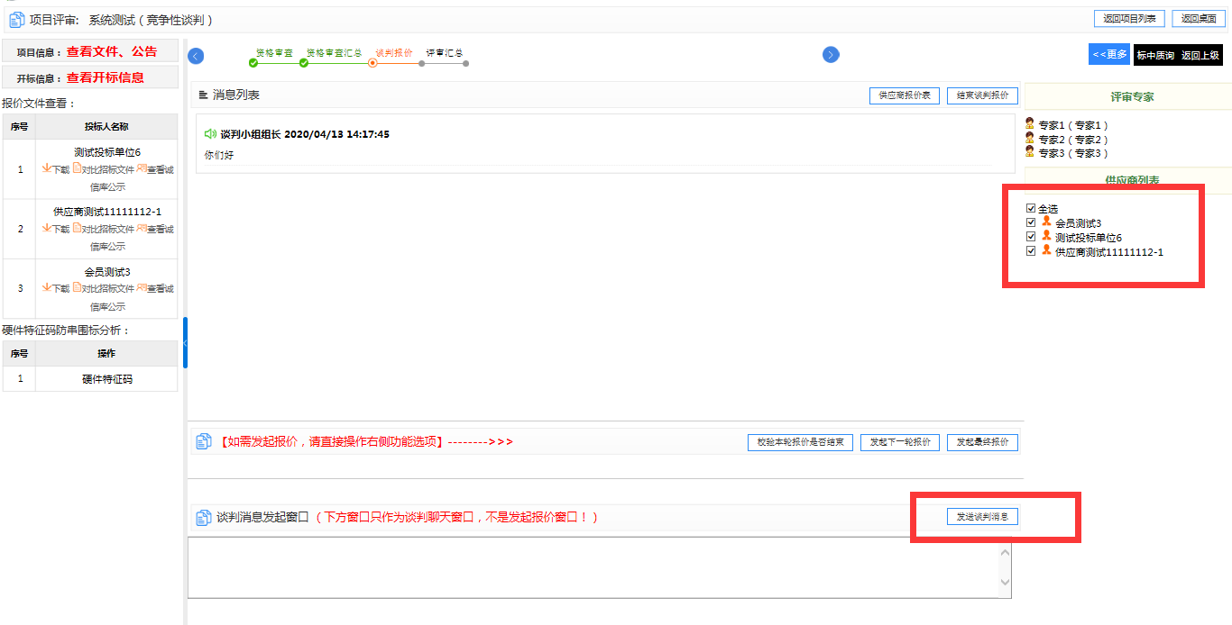

如果专家组长需要发起二次报价可以点击“发起下一轮报价”（或发起最后一轮报价）然后投标人可在谈判大厅开始二次报价的操作（1.只要专家组长才有发起谈判报价的功能，其他专家组成员只有谈判发送信息的功能。2.专家组长点击发起“发起下一轮报价”（或发起最后一轮报价）之后需要输入报价时间限制，谈判报价界面会显示设置的报价时间与第一次报价的信息）如下图
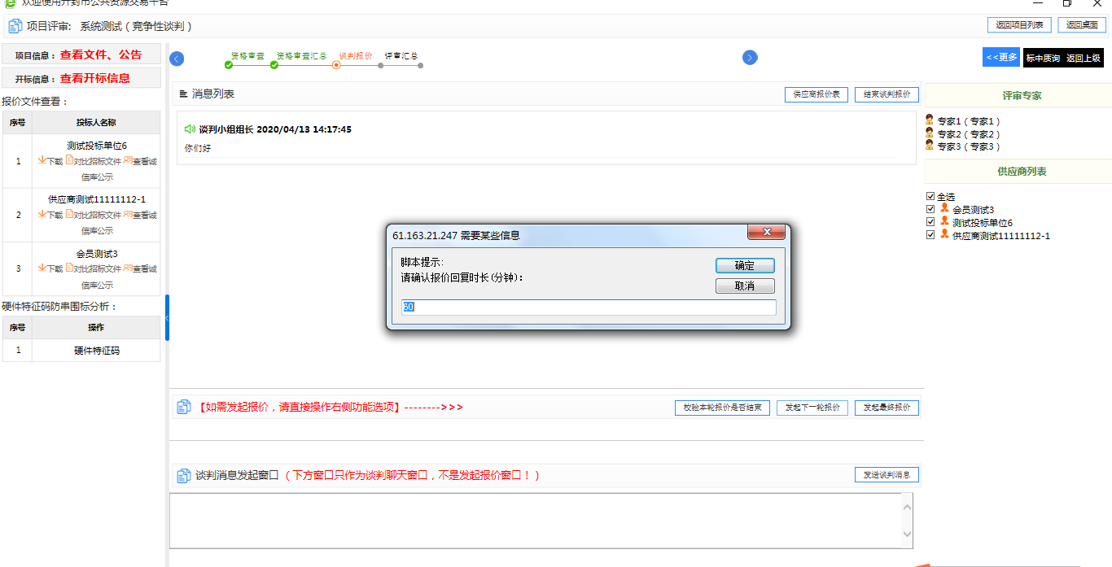
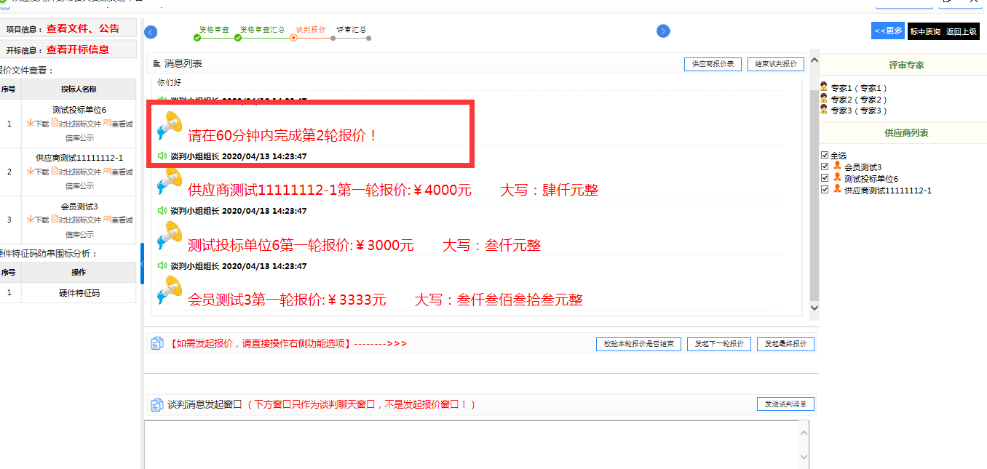

所有有效投标人报价之后，专家组长可点击右上角的“结束谈判报价”结束谈判报价评审。（请谨慎操作，结束报价后，投标人将不能提交报价）。
③评审汇总：所有专家评审完成之后，专家组长对评标结果进行汇总，如下图所示
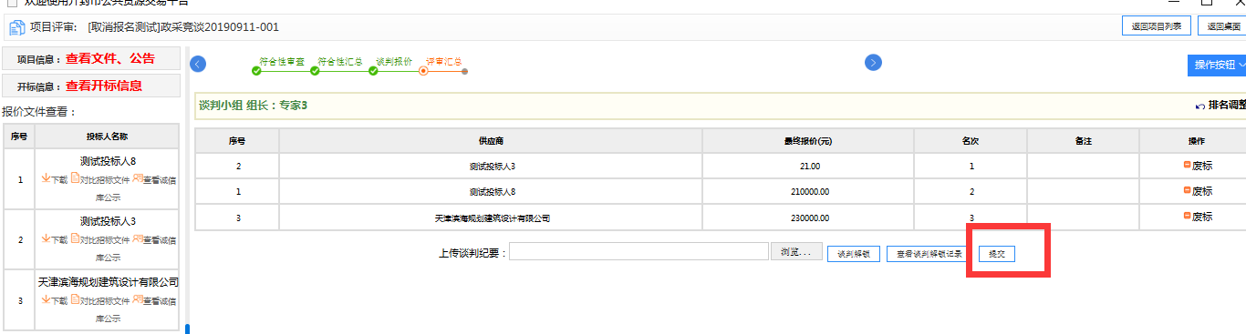
核对无误后点击“提交”按钮，完成评标。

（4）评标报告
专家组长点击“项目评审”，在“评审项目列表”中选择评审项目，在页面右上侧点击‘评标报告’如下图
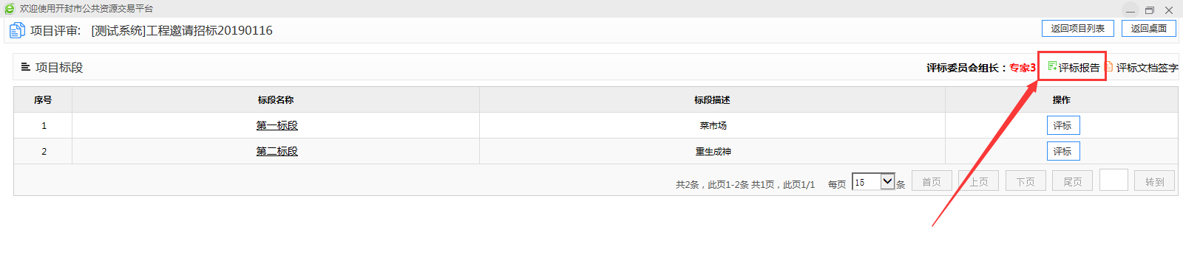
在打开页面选择‘增加’下下方列表选择要添加评标报告的标段，点击‘保存’。如下图：
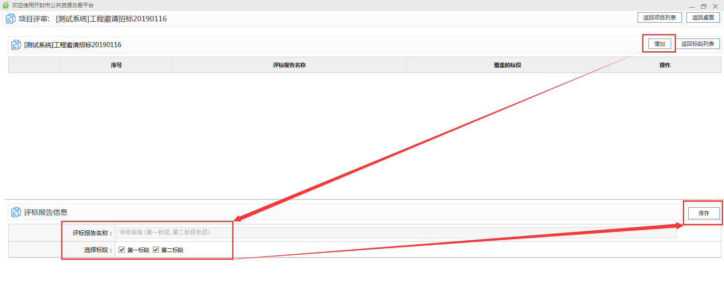
保存后出现如下
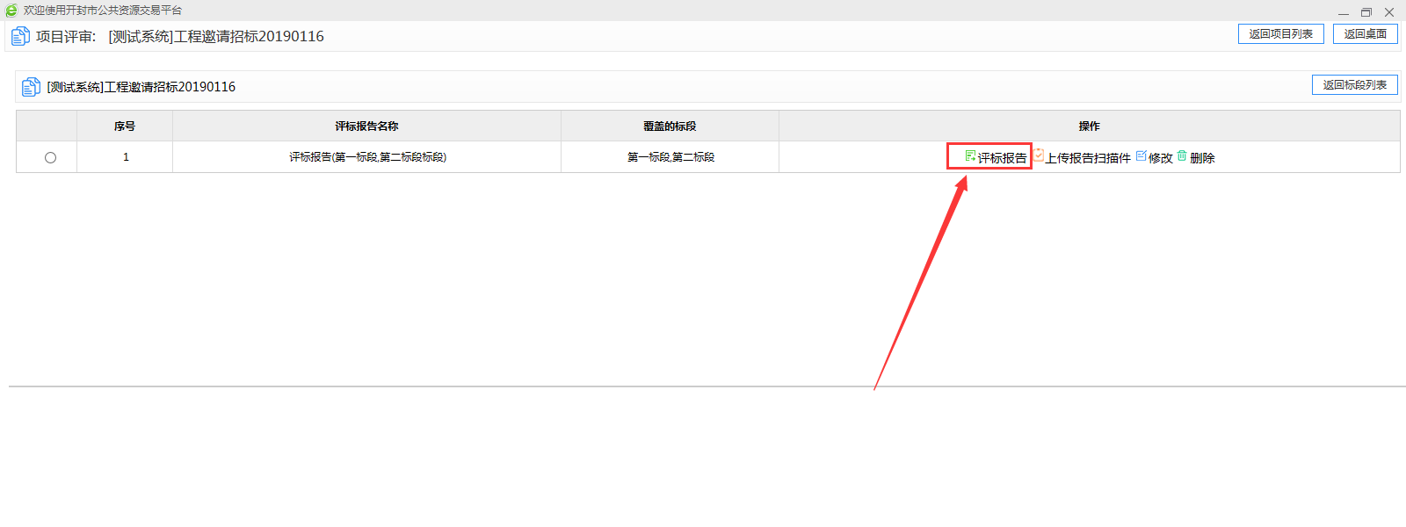
点击‘评标报告’，自动弹出编辑报告页面，可使用系统内自动生成的模板，完善系统生成评标报告内容进行保存。如下图：
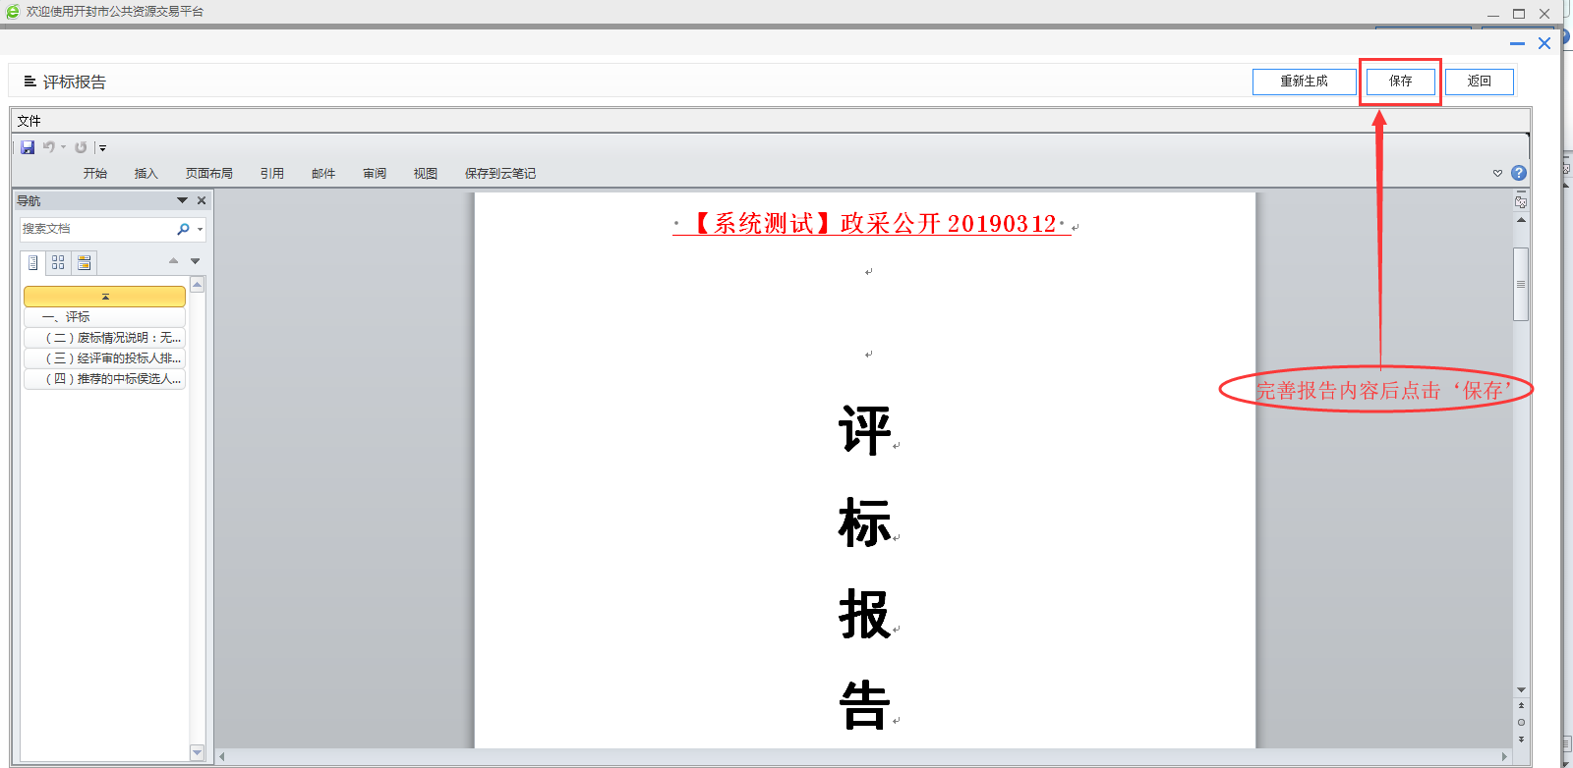

（5）标中质询
专家组长可点击右上角标中质询，对投标人发起标中质询，具体操作如下图所示：
- 点击标中质询，在打开的界面中点击新增按钮
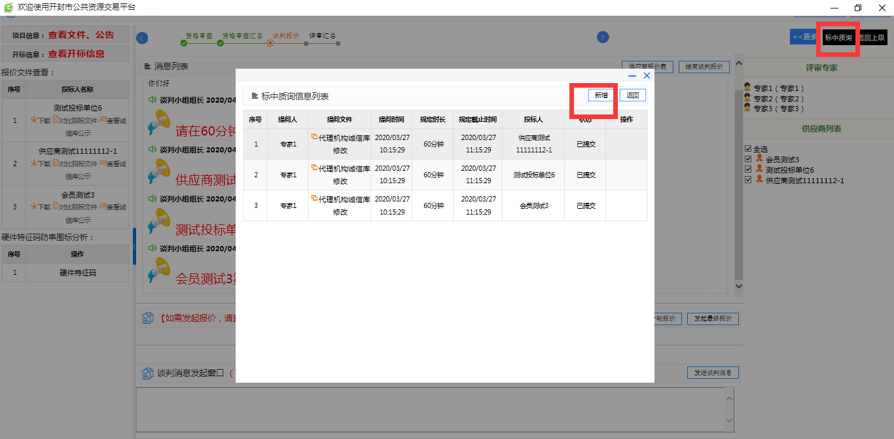
2 点击新增按钮之后，在新的界面中选择接收此次质询信息的单位名称，并上传文档（word格式文件），并设置质询回复时间，点击提交
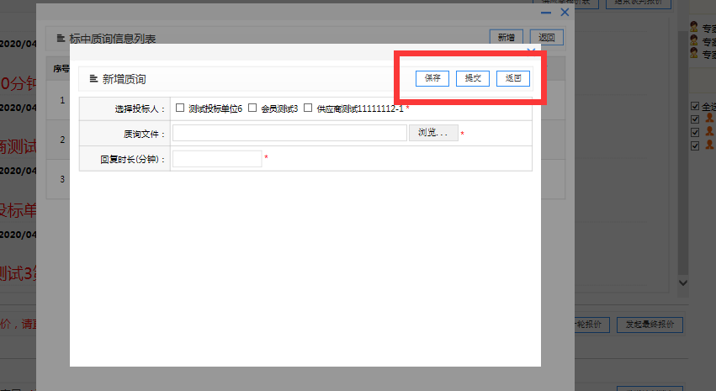
3.查看质询回复：专家点击标中质询，在弹出的界面中点击查看回复即可查看回复文件。
